INDICAÇÃO Nº /2026

Senhora Presidente,

Nos moldes do art. 152 do Regimento Interno desta Casa, requeiro a Vossa Excelência que, após ouvida a Mesa, seja encaminhado expediente ao Governo do Estado do Maranhão, na pessoa do Exmo. Governador Carlos Orleans Brandao Junior, bem como ao Exmo. Secretário de Estado da Saúde, Tiago Jose Mendes Fernandes, solicitando a habilitação do Hospital Macrorregional de Caxias para a realização de cirurgias bariátricas e procedimentos cirúrgicos de coluna vertebral.
Ressalta-se que a Unidade dispõe de estrutura física adequada, centro cirúrgico estruturado, equipe multiprofissional qualificada e capacidade de expansão dos serviços, estando apta a assumir papel estratégico na rede estadual. A habilitação permitirá ampliar o acesso aos pacientes da região de Caxias e municípios circunvizinhos, reduzindo o tempo de espera e evitando deslocamentos para centros mais distantes.
As cirurgias de coluna vertebral e as cirurgias bariátricas apresentam demanda crescente na fila estadual, sendo medidas indispensáveis para o tratamento de patologias degenerativas, traumáticas e da obesidade grave com comorbidades. A oferta regionalizada desses procedimentos fortalecerá a política de cuidado integral, assegurando tratamento adequado e reduzindo complicações.
A ampliação dos serviços de alta complexidade no interior do Estado atende aos princípios da regionalização, da integralidade e da eficiência administrativa, promovendo descentralização da assistência e melhor utilização da estrutura já existente.
Diante do exposto, solicita-se a adoção das providências necessárias ao credenciamento e habilitação da unidade nas referidas especialidades, assegurando atendimento humanizado, resolutivo e oportuno à população.
Certo de contar com a atenção de Vossas Excelências, renovo votos de estima e consideração.

Assembleia Legislativa do Estado do Maranhão, em 25 de fevereiro de 2026.

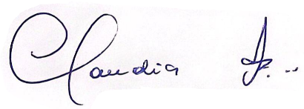
CLAUDIA COUTINHO
Deputada Estadual

